सामाजिक विज्ञान
(भूगोल)
अध्याय-1: सौरमंडल में पृथ्वी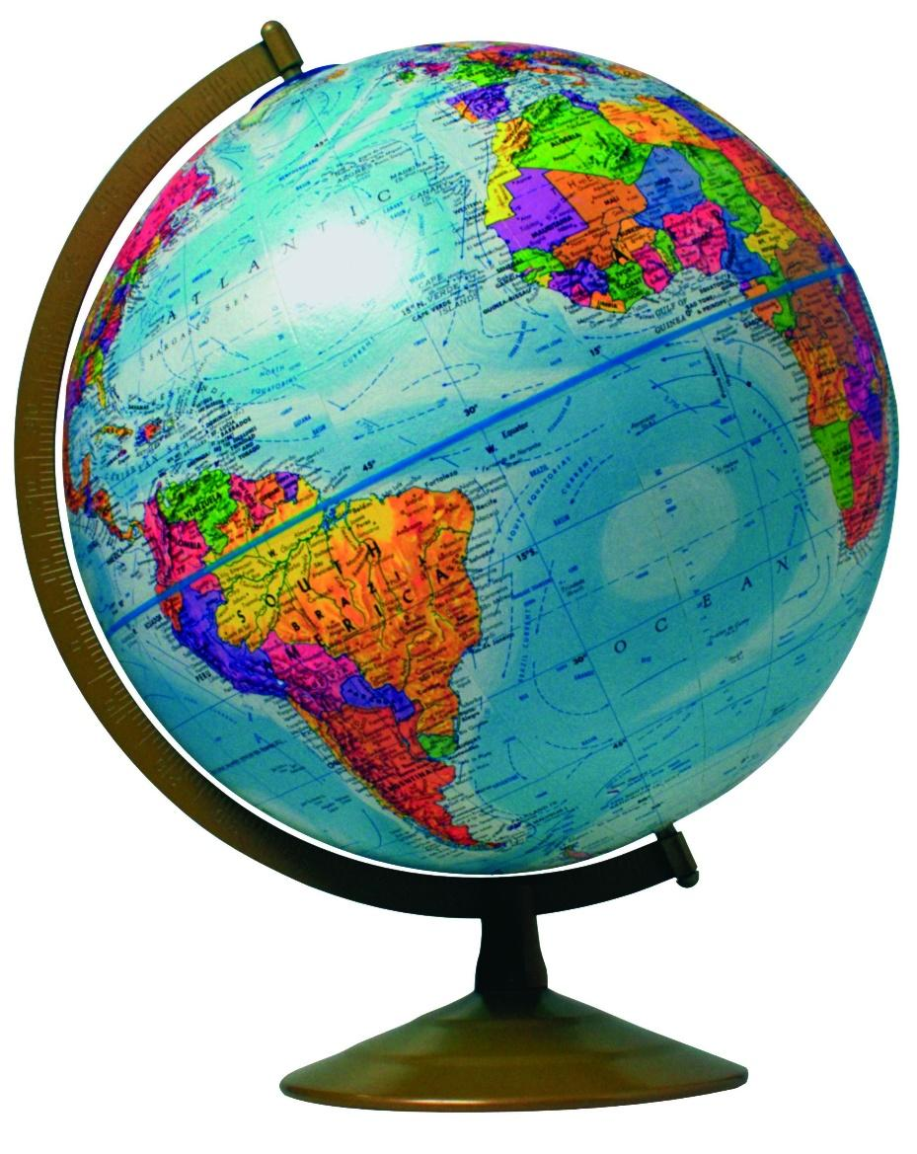
पूर्णिमा
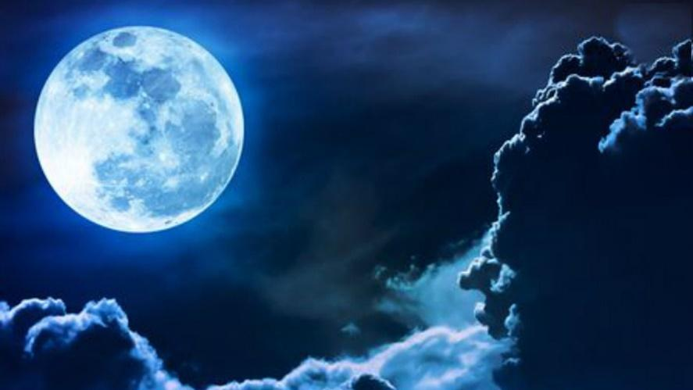
पूर्ण चंद्र को लगभग एक महीन में एक बार देख सकते हैं। यह पूर्ण चंद्रमा वाली रात या पूर्णिमा होती है। जब यह पिंड ठीक एक सीधी रेखा पर हो जाते हैं तब पूर्णिमा के दिन चंद्र ग्रहण हो जाता है और अमावस्या के दिन सूर्य ग्रहण हो जाता है इस पर और अधिक जानकारी और अधिक समझने के लिए नीचे वीडियो के लिंक सन्लग्न कर रहा हूं आप उसे देख सकते
अमावस्या
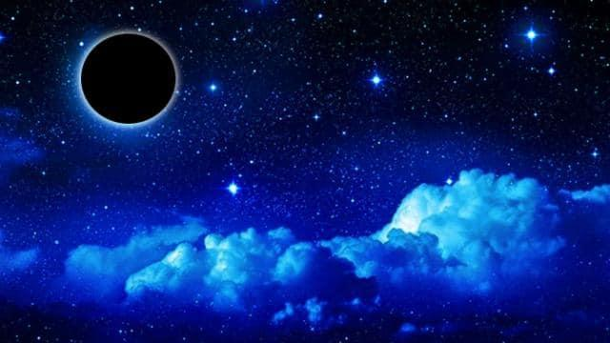
चाँद जब आधा चमकीला और आधा अँधेरा होता है और अंधेरा भाग पृथ्वी की और होता है तो उस रात को अमावस्या कहते है। अमावस्या महीने में केवल एक रात को होता है। 15 दिन के बाद हम इसे नहीं देख सकते। यह नये चंद्रमा की रात्रि या अमावस्या कहते हैं।
खगोलीय पिंड
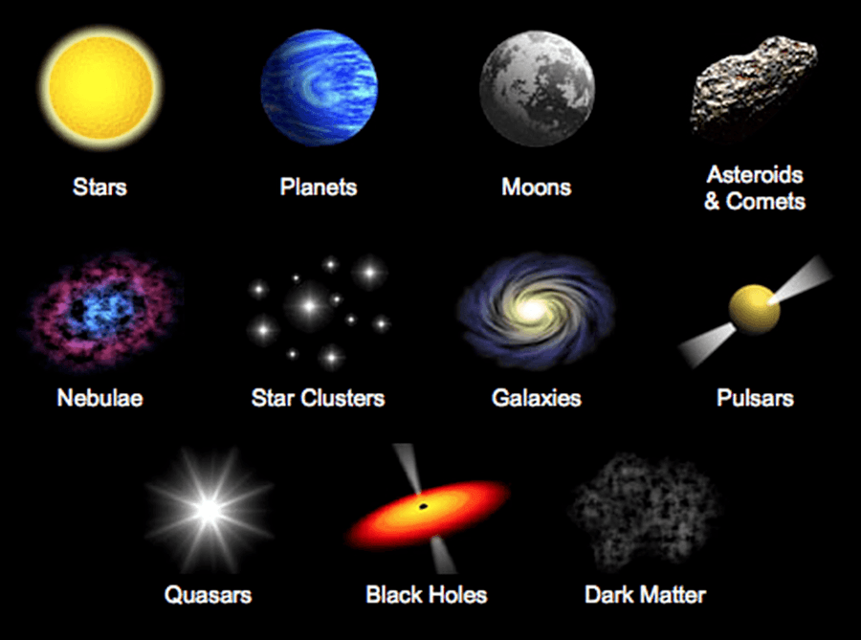
आकाशीय पिंड या खगोलीय पिंड अंतरिक्ष में मौजूद सूर्य, चंद्रमा, ग्रह और तारे आदि सभी पिंड हैं। वे उस विशाल ब्रह्मांड का एक हिस्सा हैं जिसमें हम रहते हैं और आमतौर पर हम से बहुत दूर होते हैं। खगोलीय पिंड शब्द उतना ही विस्तृत है जितना कि संपूर्ण ब्रह्मांड, ज्ञात और अज्ञात दोनों। परिभाषा के अनुसार आकाशीय पिंड पृथ्वी के वायुमंडल के बाहर का कोई भी प्राकृतिक पिंड है। आसान उदाहरण चंद्रमा, सूर्य और हमारे सौर मंडल के अन्य ग्रह हैं। लेकिन वे बहुत सीमित उदाहरण हैं। अंतरिक्ष में कोई भी क्षुद्र ग्रह एक खगोलीय पिंड है। सूर्य, चंद्रमा तथा वे सभी वस्तुएँ जो रात के समय आसमान में चमकती है , खगोलीय पिंड कहलाती हैं। कुछ खगोलीय पिंडे बड़े आकार वाले तथा गर्म होते है। ये गैसों से बने होते हैं। इनके पास अपनी उष्मा तथा प्रकाश होता है , जिसे वे बहुत बड़ी मात्रा में उत्सर्जित करते है ,इन खगोलीय पिंडो को तारा कहते है। सूर्य भी एक तारा है।
नक्षत्रमंडल
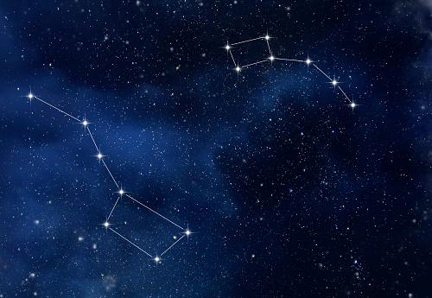
तारों के विभिन्न समूहों द्वारा बनाई गई विविध आकृतियों को नक्षत्रमंडल कहते हैअर्सा मेजर या बिग बियर इसी प्रकार का एक नक्षत्रमंडल है। बियर या सप्तऋषि यह सात तारों का समूह है , जो की नक्षत्रमंडल अर्सा मेजर का भाग है।
ध्रुव तारा
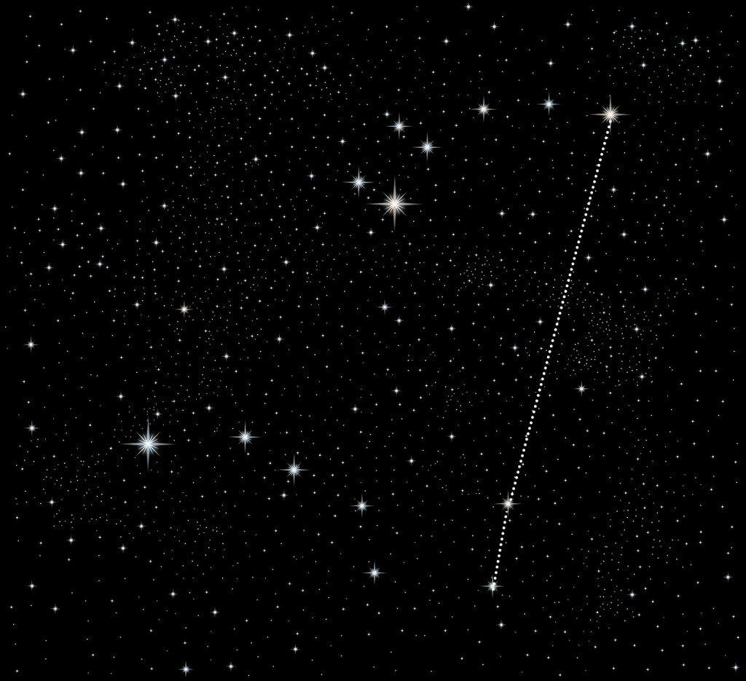
प्राचीन समय में , लोग रात्रि में दिशा का निर्धारण तारों की सहयता से करते थे।उत्तरी तारा उत्तर दिशा को बताता था। इसे ध्रुव तारा भी कहा जाता है। ध्रुव तारा-एक तारे को छोड़कर बाकी सभी तारे पूर्व से पश्चिम की ओर गति करते प्रतीत होते हैं। केवल एक ही तारा है जो अपनी स्थिति नहीं बदलता, इसे ध्रुव तारा कहते हैं। यह पृथ्वी के अक्ष की दिशा में उत्तर ध्रुव के । ऊपर उत्तर में स्थित है। समुद्री यात्री इसके द्वारा दिशा निर्धारित करते हैं।
ग्रह
कुछ खगोलीय पिंडों में अपना प्रकाश एवं ऊष्मा नहीं होती है। वे तारों के प्रकाश से प्रकाशित होते है। ऐसे पिंड ग्रह कहलाते है। वे आकाशीय पिंड जो सूर्य के चारों ओर परिक्रमा करते हैं ग्रह कहलाते हैं। प्रत्येक ग्रह का एक निश्चित पथ होता है और इस पथ में सूर्य की परिक्रमा करते है, इस पथ को कक्षा में कहते हैं। कुछ ग्रहो के पास खुद का प्रकाश नहीं होता।
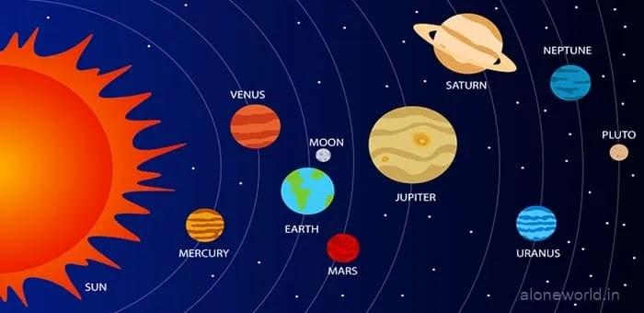
खगोलीय पिंडो एवं उनकी गति के सबंध में अध्ययन करने वालो को खगोलशास्त्री कहते है। आर्यभट्ट प्राचीन भारत के प्रसिद्ध खगोलशास्त्री थे।ग्रह जिसे अंग्रेजी में प्लेनेट कहते हैं। ग्रीक भाषा के प्लेनेटाइ शब्द से बना है जिसका अर्थ होता है परिभ्रमक अर्थात चारों ओर घूमने वाला।
पृथ्वी
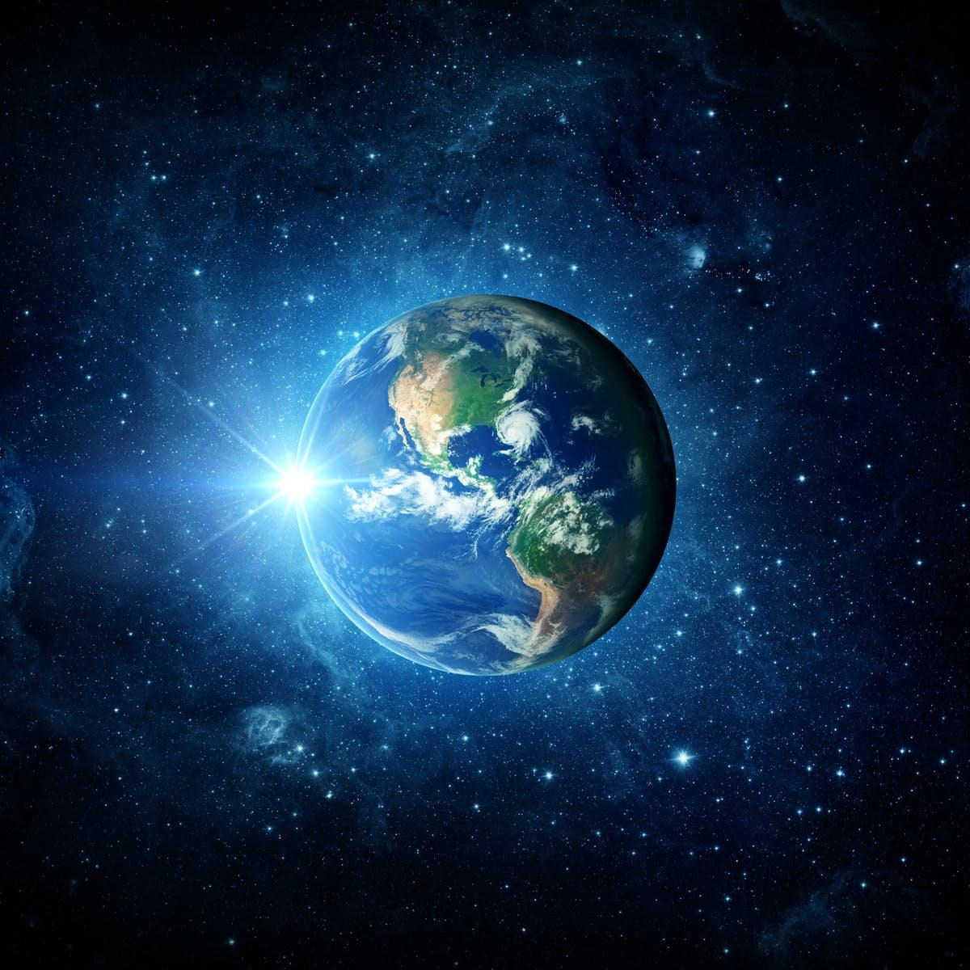
जिस पर हम रहते है, एक ग्रह है। यह अपना संपूर्ण प्रकाश एवं ऊष्मा सूर्य से प्राप्त करती है , जो पृथ्वी के सबसे नजदीक का तारा है। पृथ्वी को बहुत अधिक दुरी से जैसे चंद्रमा से देखने पर , यह चंद्रमा की तरह चमकती हुई प्रतीत होगी।सूर्य से दूरी के हिसाब से पृथ्वी तीसरा ग्रह है। आकार में। पृथ्वी आकार में पाँचवाँ सबसे बड़ा ग्रह है। पृथ्वी अपने अक्ष पर 23.30 झुका है। यह सौरमंडल का एकमात्र ग्रह है, जिस पर जीवन है। एकमात्र उपग्रह चन्द्रमा है। पृथ्वी क व्यास 6371 किलोमीटर है।
उपग्रह
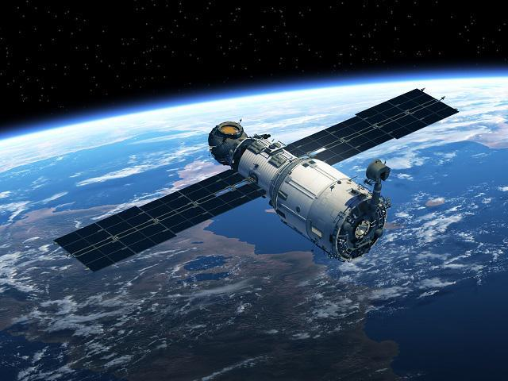
ऐसे आकाशिए पिंड जो ग्रह से छोटे होते है तथा जो आकाशीय पिंड ग्रहों की परिक्रमा करते हैं, उन्हें उपग्रह कहते हैं। पृथ्वी का एकमात्र उपग्रह है जिसे चंद्रमा कहते हैंआसमान में दिखने वाला चंद्रमा एक उपग्रह है। यह हमारी पृथ्वी का सहचर है जोकि इसके चारों ओर चक्कर लगता है।
सौरमंडल
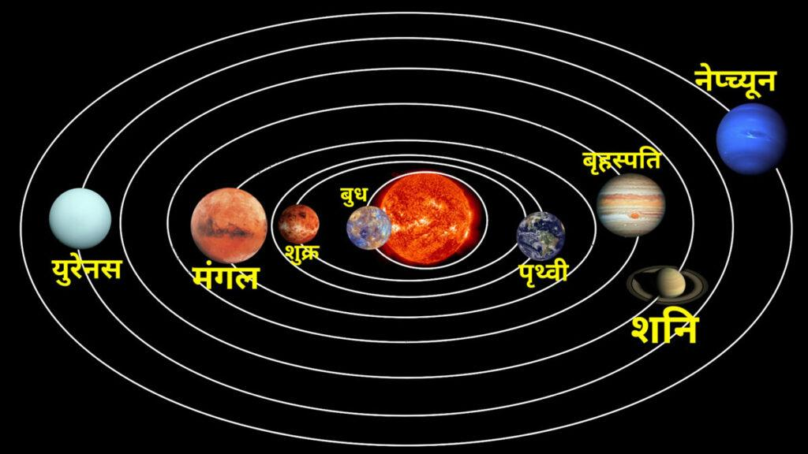
सौरमंडल में कुल 8 ग्रह है, जिनके नाम हैं-
- बुध
- शुक्र
- पृथ्वी
- मंगल
- बृहस्पति
- शनि
- अरुण
- वरुण
सूर्य
सूर्य सौरमंडल का केन्द्र है। यह सौर परिवार का मुखिया है। सूर्य एक छोटा तारा है जो आकाशगंगा के केन्द्र से आधुनिक गणना के अनुसार 32,000 प्रकाश वर्ष की दूरी पर सर्पिल भुजा के एक सिरे में स्थित है। सूर्य अपने अंष पर 29.4 दिन में एक चक्कर पूर्ण करता है किन्तु धु्रवों में इसकी वर्णन गति 33 दिन है। सूर्य, आठ ग्रह , उपग्रह तथा कुछ अन्य खगोलीय पिंड , जैसे क्षुद्र ग्रह एवं उल्कापिंड मिलकर सौरमंडल का निर्माण करते है। उसे हम सौर परिवार का नाम देते है।
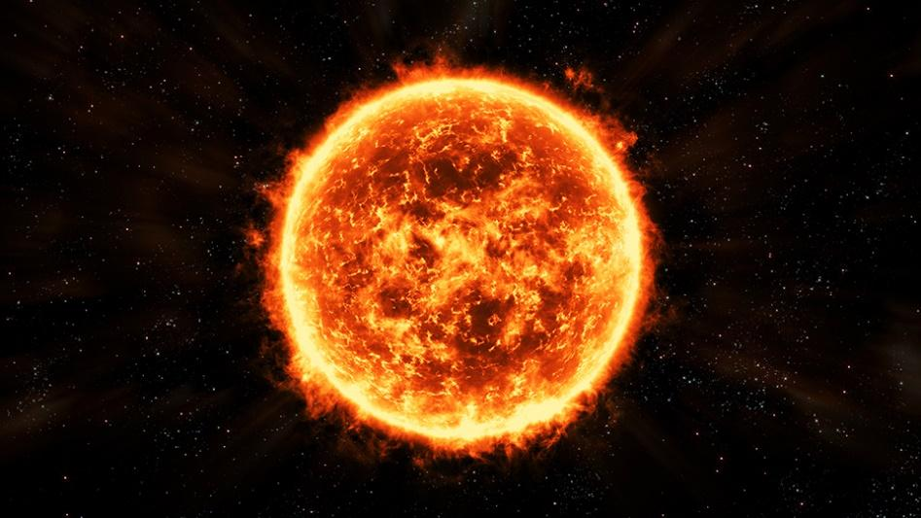
सौर परिवार का मुखिया सूर्य है सूर्य सौरमंडल के केंद्र में स्थित है। यह बहुत बड़ा है एवं अत्यधिक गर्म गैसों से बना है। इसका खिचाव बल इसमें सौरमंडल को बाँधे रखता है। सूर्य , सौरमंडल के लिए प्रकश एवं ऊष्मा का एकमात्र स्रोत है।सूर्य पृथ्वी से से लगभग 15 करोड़ किलोमीटर दूर है हमारे सौरमंडल में आठ ग्रह हैं। सूर्य से दूरी के अनुसार , वे है : बुध शुक्र , पृथ्वी ,बृहस्पति , शनि , युरेनस , तथा नेप्च्यून।
सौरमंडल के सभी आठ ग्रह एक निश्चित पथ पर सूर्य का चक्कर लगाते ये कक्षा कहलाते है। प्लूटो भी एक ग्रह माना जाता था। परन्तु अंतर्राष्ट्रीय खगोलीय संगठन ने अपनी बैठक (अगस्त 2006) में यह निर्णय लिया कुछ समय पहले खोजे गए अन्य खगोलीय पिण्ड तथा प्लूटो ‘बौने ग्रह ‘ कहे जा सकते हैं।
ग्रहो का विवरण
बुध :-
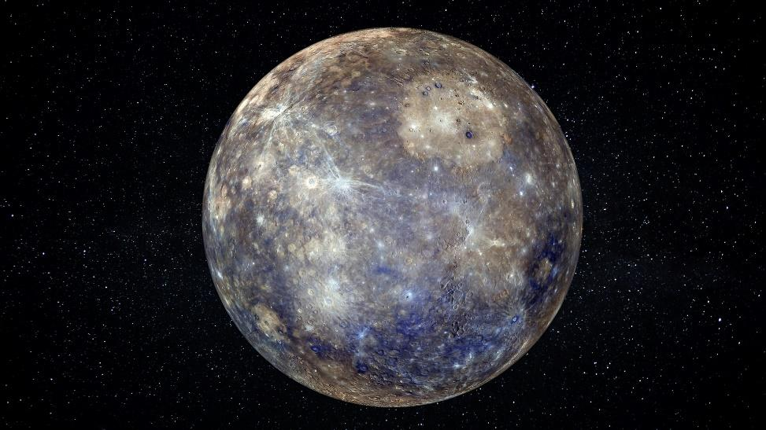
सौरमंडल के आठ ग्रहों में सबसे छोटा और सूर्य का सबसे निकटतम ग्रह है। बुध ही एक मात्र ऐसा ग्रह है जो केवल सूर्य का ही चक्कर लगाता है और इसके अलावा बाकी ग्रह ना चाहते हुए भी अन्य ग्रहों के चक्कर लगाते हैं। बुध ग्रह का परिक्रमण काल लगभग 88 दिन है और यह ग्रह अपसौर और उपसौर की तुलना में सूर्य के करीब 1.5 गुना ज्यादा दूर होता है। यह सूर्य का सबसे नजदीकी ग्रह है, यह सबसे छोटा व् सबसे हल्का ग्रह है। सूर्य के चारों ओर एक परिक्रमण 88 में दिन पूरा कर लेता है।
शुक्र
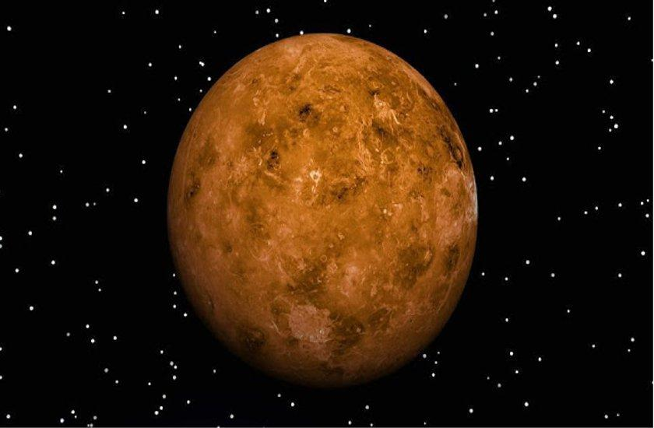
यह पृथ्वी का निकटम , सबसे चमकीला और सबसे गर्म ग्रह है। इसे साँझ का तारा या भोर का तारा कहा जाता है। इसे पृथ्वी का भगिनी ग्रह कहते है। सूर्य के चारों ओर एक परिक्रमण -255 दिन पूरा कर लेता है।
मंगल
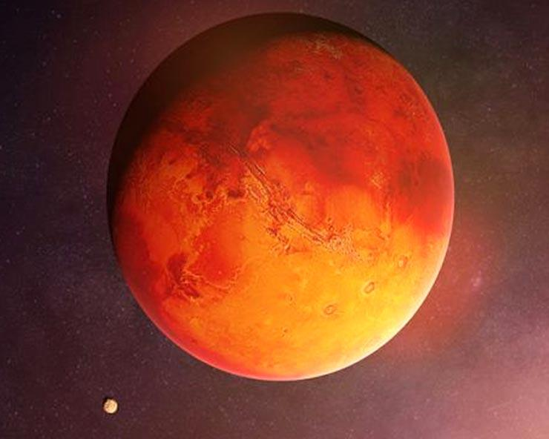
जो छोटे और अनियमित आकार के हैं। इस ग्रह पर जीवन होने की संभावना को हमेशा से परिकल्पित किया गया है। मंगल ग्रह को अंग्रेजी भाषा में Mars Planet कहा जाता है। यह सौरमंडल का चौथा दूसरा सबसे छोटा ग्रह है। गैलीलियो ने अपने टेलिस्कोप के द्वारा इस ग्रह की खोज की थी। पृथ्वी के दिन के हिसाब से सूर्य की परिक्रमा करने में मंगल 687 दिन लगाता है। सौरमंडल का सबसे अधिक ऊंचा पर्वत ओलंपस मोन्स (Olympus Mons) मंगल पर ही स्थित है, यह माउंट एवरेस्ट से करीब तीन गुना बड़ा है। इसे लाल ग्रह खा जाता है , इसके दो उपग्रह हैं -फोबोस और डीमोस है। सूर्य के चारों ओर एक परिक्रमण - 687 दिन पूरा कर लेता है।
बृहस्पति
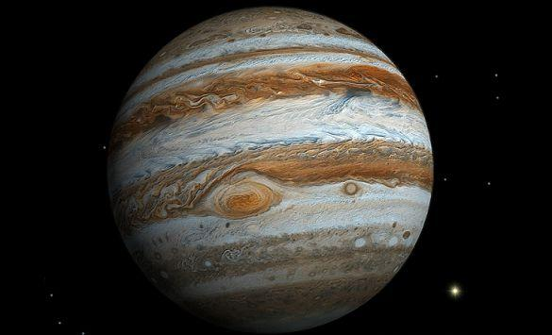
यह सौरमंडल का सबसे ग्रह है। इसका उपग्रह ग्यानिमिड हैं। सूर्य के चारों ओर एक परिक्रमण -12 साल में पूरा कर लेता है।
शनि
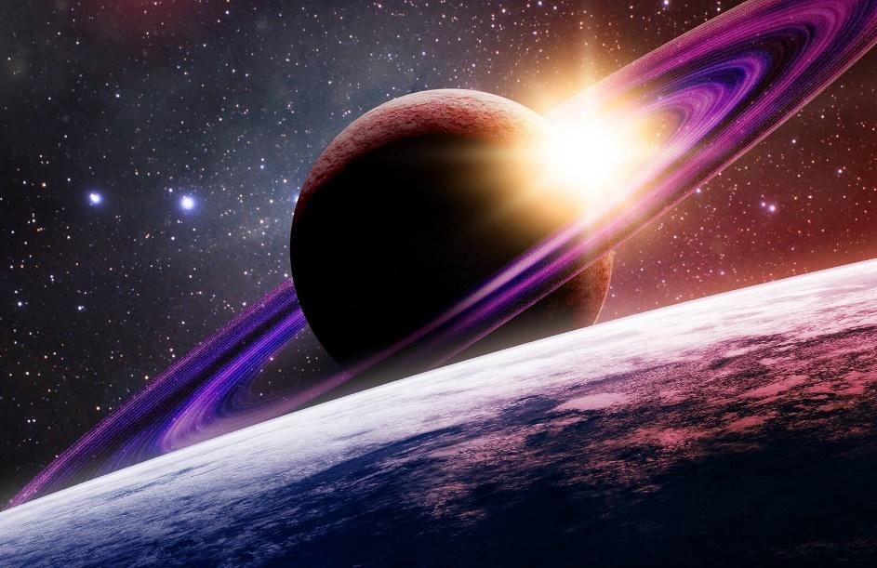
शनि ग्रह आकार में बृहस्पति के बाद दूसरा सबसे बड़ा ग्रह है। आकाश में यह पीले तारे के समान दिखाई देता है। इसका गुरुत्व पानी से भी कम है। शनि ग्रह के लगभग 82 उपग्रह है। अर्थात चंद्रमा की तरह उसके 82 चंद्रमा है। शनि का सबसे बड़ा उपग्रह टाईटन है। यह आकार में बुध ग्रह के बराबर है। इसके अलावा फोबे, यूरोपा आदि उपग्रह है। फोबो विपरीत दिशा में परिक्रमा करता है। यह आकार में दूसरा सबसे बड़ा ग्रह है। इसका उपग्रह टाइटन है। सूर्य के चारों ओर एक परिक्रमण – 29 साल में पूरा कर लेता है।
अरुण
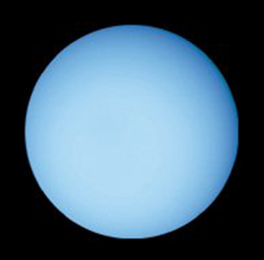
सौर मंडल का सबसे ठंडा ग्रह होने के साथ-साथ ये ग्रहों से कई मायने में अन्य ग्रहों से भिन्न प्रवृत्ति प्रदर्शित करता है. जहाँ अन्य ग्रह सूर्य की परिक्रमा घड़ी के विपरीत दिशा में करते हैं, वहीं अरुण घड़ी की दिशा में सूर्य की परिक्रमा करता है. जहाँ अन्य ग्रह अपने अक्ष पर लट्टू की तरह घूमते दिखाई पड़ते हैं, यह आकार में तीसरा सबसे बड़ा ग्रह है। इसकी खोज 1781 ई. में विलियम हर्शेल द्वारा की गयी है। इसका उपग्रह टाइटेनिया है। सूर्य के चारों ओर एक परिक्रमण – 84 साल पूरा करता है।
वरुण
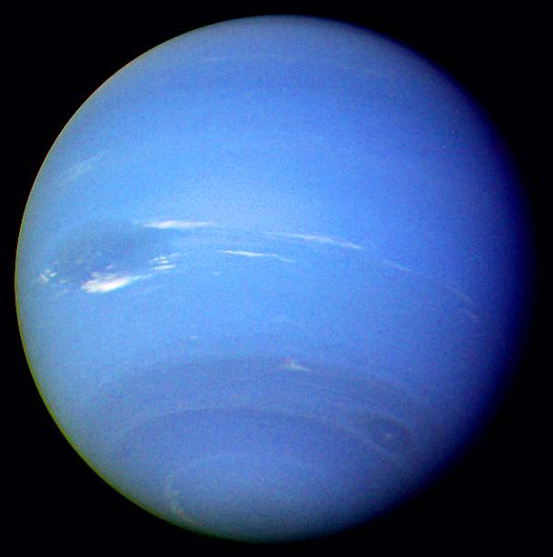
हमारे सौर मण्डल में सूर्य से आठवाँ ग्रह है। व्यास के आधार पर यह सौर मण्डल का चौथा बड़ा और द्रव्यमान के आधार पर तीसरा बड़ा ग्रह है। वरुण का द्रव्यमान पृथ्वी से १७ गुना अधिक है और अपने पड़ौसी ग्रह अरुण (युरेनस) से थोड़ा अधिक है। यह सूर्य से सबसे दिर स्थित ग्रह है। इसका उपग्रह ट्राइटन है। सूर्य के चारों ओर एक परिक्रमण – 164 साल करता है।
क्षुद्र ग्रह
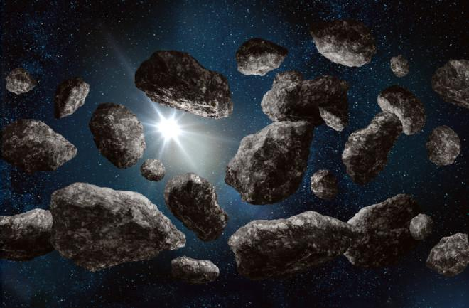
पथरीले और धातुओं के ऐसे पिंड है जो सूर्य की परिक्रमा करते हैं लेकिन इतने लघु हैं कि इन्हें ग्रह नहीं कहा जा सकता। इन्हें लघु ग्रह या क्षुद्र ग्रह या ग्रहिका कहते है ग्रह के ही भाग हैं जो बहुत वर्ष पहले विस्फोट के बाद ग्रहों से टूटकर अलग हो गए। ये असंख्य छोटे पिंड भी सूर्य के चारों ओर चक्कर लगते हैं इन पिंडो को क्षुद्र ग्रह कहते है।
उल्कापिंड
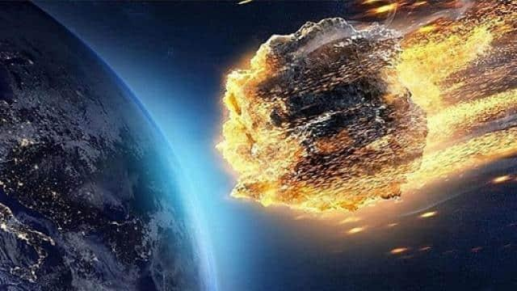
सूर्य के चारों ओर चक्कर लगाने वाले पत्थरों के छोटे-छोटे टुकड़ों को उल्कापिंड कहते हैं।लाखों तारों के समूह को आकाशगंगा (मिल्की वे) है। हमारा सौरमंडल इस आकाशगंगा का एक भाग है। लाखों आकाशगंगाएँ मिलकर ब्रह्माण्ड का निर्माण करती हैं।
Geography :- ज्योग्राफी एक अंग्रेजी शब्द है। यह ग्रीक भाषा से लिया गया शब्द है , जिसका अर्थ है।
ज्योग्राफी :- पृथ्वी का विवरण
ज्योलॉजी ;- पृथ्वी क अध्ययन
ज्योमेट्री :- पृथ्वी का मापन
ज्योऑइड :– पृथ्वी के आकार के अनुरूप
भू -आभ
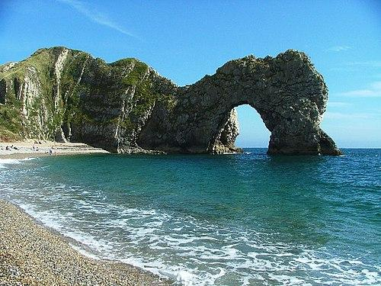
ध्रुवो के पास थोड़ी चपटी होने के कारण इसके आकार को भू -आभ कहा जाता है।
अंतरिक्ष से देखने पर पृथ्वी नील रंग की दिखाई पड़ती है, क्योंकि इसकी दो-तिहाई सतह पानी से ढकी हुई है। इसलिए इसे , नीला ग्रह कहा जाता है
प्रकाश की गति लगभग 3,00,000 किमी./प्रति सेकेंड है। सूर्य के प्रकाश को पृथ्वी तक पहुँचने में लगभग 8 मिनट का समय लगता है।
मानव -निर्मित उपग्रह एक कृत्रिम पिंड है। यह वैज्ञानिकों द्वारा बनाया जाता है। अंतरिक्ष में उपस्थित कुछ भारतीय उपग्रह इनसेट , आई.आर .एस , एडूसेट इत्यादि हैं।
चंद्रमा पृथ्वी का एक चक्कर लगभग 27 दिन में पूरा करता है। लगभग इतने ही समय में यह अपने अक्ष पर एक चक्कर भी पूरा करता है, इसके परिणामस्वरूप पृथ्वी से हमे चंद्रमा का केवल एक ही भाग दिखाई पड़ता है।

NCERT SOLUTIONS
प्रश्न (पृष्ठ संख्या 7)
प्रश्न 1 निम्नलिखित प्रश्नों के उत्तर संक्षेप में कीजिए।
- ग्रह और तारे में क्या अंतर है?
उत्तर -
तारे | ग्रह
1. तारे खगोलीय पिंड हैं जो अपनी गर्मी और प्रकाश से चमकते हैं।  2. तारे गैसों से बने होते हैं।  3. तारे टिमटिमाते हैं।  4. तारे सूर्य की परिक्रमा नहीं करते हैं। | 1. ग्रह भी खगोलीय पिंड हैं लेकिन इनके पास अपना खुद का प्रकाश नहीं होता है।  2. ग्रह गैसों के साथ साथ मिट्टी और धातुओं से मिलकर बने होते हैं।  3. ग्रह टिमटिमाता नहीं है।  4. ग्रह सूर्य की परिक्रमा करते हैं।
- सौरमंडल से आप क्या समझते हैं?
उत्तर – सूर्य, आठ ग्रहों, उपग्रहों, क्षुद्रग्रहों और धूमकेतु से मिलकर बने मंडल को सौरमंडल कहा जाता है। इसे सौर परिवार के रूप में भी जाना जाता है।
- सूर्य से उनकी दूरी के अनुसार सभी ग्रहों के नाम लिखें।
उत्तर – हमारे सौरमंडल में 8 ग्रह हैं। सूर्य से दूरी के अनुसार ग्रहों का आरोही क्रम इस प्रकार है:-
1. बुध
2. शुक्र
3. पृथ्वी
4. मंगल
5. बृहस्पति
6. शनि
7. यूरेनस
8. नेप्चून
प्रश्न (पृष्ठ संख्या 8)
4. पृथ्वी को अद्भुत ग्रह क्यों कहा जाता है?
उत्तर – पृथ्वी को अनेक कारणों से अद्भुत ग्रह कहा जाता है। ये कारण इस प्रकार हैं:-
- पृथ्वी ही एकमात्र ऐसा ग्रह है जहां पर जीवन संभव है।
- पृथ्वी में मौजूद नाइट्रोजन और ऑक्सीजन निर्वासन के लिए अनुकूल स्थिति प्रदान करते हैं।
- पृथ्वी न तो अधिक गर्म है और न ही बहुत ठंडी।
- पृथ्वी में जल चक्र मौजूद है। जल जीवन के अस्तित्व के लिए सबसे महत्वपूर्ण घटकों में से एक है।
- हम हमेशा चंद्रमा के एक ही भाग को क्यों देख पाते हैं?
उत्तर – चंद्रमा पृथ्वी का एक प्राकृतिक उपग्रह है। चंद्रमा पृथ्वी का एक चक्कर लगभग 27 दिन में पूरा करता है। लगभग इतने ही समय में यह अपने अक्ष पर एक चक्कर भी पूरा करता है इसके परिणाम स्वरूप पृथ्वी से हमें चंद्रमा का केवल एक ही भाग दिखाई देता है।
- ब्रह्मांड क्या है?
उत्तर – जो कुछ भी मौजूद है वह ब्रह्मांड में निहित है। ब्रह्मांड अंतहीन है। ब्रह्मांड के अंदर आकाशगंगा, सौर मंडल, ग्रह, उपग्रह, धूमकेतु आदि मौजूद हैं
प्रश्न 2 सही उत्तर चिह्नित (✓) कीजिए।
(i) किस ग्रह को पृथ्वी के जुड़वाँ ग्रह के नाम से जाना जाता है?
क. बृहस्पति
ख. शनि
ग. शुक्र
उत्तर – ग. शुक्र
(ii) सूर्य से तीसरा सबसे नजदीक ग्रह कौन-सा है?
क. शुक्र
ख. पृथ्वी
ग. बुध।
उत्तर – ख. पृथ्वी
(iii) सभी ग्रह सूर्य के चारों ओर किस प्रकार के पथ पर चक्कर लगाते हैं-
क. वृत्तीय पथ पर
ख. आयताकार पथ पर
ग. दीर्घवृत्ताकार
उत्तर – ग. दीर्घवृत्ताकार
(iv) ध्रुव तारे से किस दिशा का ज्ञान होता है-
क. दक्षिण
ख. उत्तर
ग. पूर्व
उत्तर – ख. उत्तर
(v) क्षुद्र ग्रह किन कक्षाओं के बीच पाए जाते हैं-
क. शनि एवं बृहस्पति
ख. मंगल एवं बृहस्पति
ग. पृथ्वी एवं मंगल
उत्तर – ख. मंगल एवं बृहस्पति
प्रश्न 3 खाली स्थान भरें।
- _______ का एक समूह जो विभिन्न प्रतिरूपों का निर्माण करता है, उसे ______ कहते हैं।
- तारों की एक बहुत बड़ी प्रणाली को _______ कहा जाता है।
- _______ पृथ्वी के सबसे करीब है।
- _______ सूर्य से तीसरा सबसे नजदीक ग्रह है।
- ग्रहों के पास अपनी ______ तथा _______ नहींस्स होती है।
उत्तर –
- तारों , नक्षत्र
- आकाशगंगा
- शुक्र
- पृथ्वी
- उष्मा, प्रकाश।

